Házasságkötő termek
Budapest II. Kerületi Polgármesteri Hivatal
1024 Budapest, Mechwart liget 1.

A polgármesteri hivatal földszintjén alakították ki a kétfunkciós, nagy házasságkötő és ülésteremet. A házasságkötő terem melletti technikai helyiség a házasságkötések jobb kiszolgálását biztosítja. A bejárat mellett egy kisebb házasságkötő terem is kialakításra került. A házasságkötő termet és a kapcsolódó helyiségeket a II. kerületben élő művészek alkotásai díszítik.
Kis házasságkötő terem: (11 fő befogadására alkalmas, amely magában foglalja a jegyespárt és a tanúkat is)
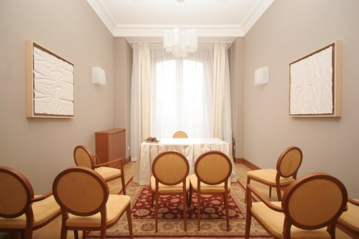

Nagy házasságkötő és ülésterem (kb. 90 fő befogadására alkalmas)
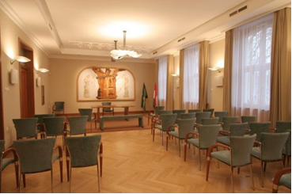
Mechwart liget:
